Boekverslag

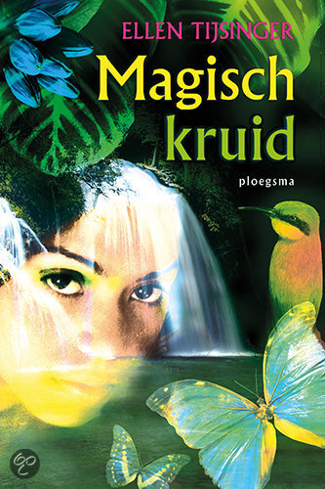

Naam: Nassima Assarraj
Klas: 4MA
Vak: Nederlands
Onderwerp: Boekverslag
Docent: Mevrouw Hartog
Inleverdatum: 3 november 2015
Inhoudsopgave

- Schrijfster blz. 3
- Uitgeverij blz. 4
- Samenvatting blz. 5, 6
- Hoofdpersonen blz. 7
- Bijpersonen blz. 8
- Thema en motieven blz. 9
- Titelverklaring blz. 10
- Wanneer en waar speelt het verhaal zich af? Blz. 11
- Opbouw en motorische momenten blz. 12
- Plaats en ruimte blz. 13
- Perspectief blz. 14
- Spanning blz. 15
- Smaak en mening blz. 16
- Verwerkingsopdracht blz. 17, 18

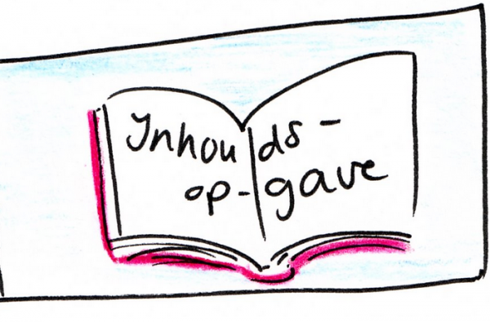
Schrijfster
Ellen Tijsinger

Op 7 september 1947 is Ellen Tijsinger geboren (ze is nu dus 68 jaar) in Utrecht.
Ellen Tijsinger is een Nederlandse schrijfster van voornamelijk kinder- en jeugdboeken.
Op school vond ze het nooit zo leuk, want je moest veel en je mocht weinig. Dus ging ze achter in de klas zitten en schreef onder de les verhaaltjes en gedichtjes (meestal in haar rekenschrift) die ze dan ’s avonds aan haar zusjes voorlas.
Na de middelbare school besloot Ellen Tijsinger lerares te worden. Ze gaf les op verschillende scholen, in handenarbeid (op een HAVO en Atheneum), kinderpsychologie, kinderliteratuur en spelleiding (bij het MBO).

Vanuit haar vakkennis schreef ze een cursus kinderpsychologie, kinderverzorging en spelleiding en artikelen voor: Club, Ouders van Nu en Psychologie.
Onder de naam Ellen de Vries-Tijsinger schreef ze tien boeken en daarnaast artikelen over opvoedkunde, psychologie en het omgaan met jonge kinderen. Ook haar eerste twee kinderboeken kwamen uit onder die naam. Later besloot ze boeken voor oudere jeugd te schrijven.

In 1970 trouwde Ellen Tijsinger. Ze kreeg een dochter en een zoon. Nu heeft ze zelfs al een kleindochter (Eline Myrthe).

Hoe bedenkt Ellen Tijsinger haar verhalen?
De inspiratie voor de boeken die Ellen Tijsinger voor de jeugd maakt haalt ze vaak uit de reizen die ze maakt. Ze is bijvoorbeeld met een hulpgoederentransport naar Hongarije en Roemenië geweest, waarna ze het boek Vijandig vuur, over zigeuners, schreef. Niet lang daarna trok ze met haar man door Nicaragua. Dat leverde het boek De zwarte vulkaan op. Na een bezoek aan Burkina Faso in Afrika reisde ze met haar dochter Mariëtte door India voor het boek Zonnekind. Ellen Tijsinger is erg geïnteresseerd in andere culturen en komt in haar boeken vaak op voor de zwakkeren in de maatschappij. Vriendschap, het maken van keuzes en jezelf ontdekken zijn belangrijke aspecten in haar werk. Ze schrijft op een gevoelige en kwetsbare manier.

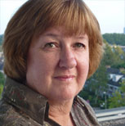

Uitgeverij
Omslagontwerp: Studio Jan de Boer
Jaar van verschijning: November 2005
Uitgever: Uitgeverij Ploegsma B.V.
Ploegsma werd in 1905 in Zwolle opgericht en gaf aanvankelijk vooral sociaal-medische en christelijke boeken Gaandeweg werd het echter een echte kinderboekenuitgeverij, en dat is het nu nog steeds. In 2002 is het familiebedrijf verkocht aan de Weekblad Pers Groep (WPG) en in 2003 is Ploegsma samengegaan met Uitgeverij Leopold. Uitgeverij Ploegsma is gevestigd in Amsterdam.

Samenvatting
Aurora heeft net de was gedaan in de smalle stroom achter hun huisje. Als ze languit in het dorre gras ligt om even uit te rusten, hoort ze achter zich een ta kraken. Verschrikt kijkt ze om. Vijf meter van haar vandaan staat een man. Ze kent hem niet en is meteen op haar woede. Haar broertjes Armando en Leandro zijn naar school. Haar moeder is naar de markt en haar vader helpt in een dorp verderop met het repareren van een dak.
‘Ik kom je een boodschap brengen van Dionisia,’ zegt hij. ‘Van Dionisia?’ vraagt Aurora.

Dionisia is een goede heks die op de helling van de vulkaan woont. Aurora vertrouwd de man niet en vraagt naar het briefje. Op het briefje staat: ‘Kom, ik ben uitgetoverd. Je moet me helpen.’ Ze vertrouwd het niet en probeert tijd te rekken. Ze vraagt of hij nog wat te eten wilt. Ze stookt het vuurtje een klein beetje op en begint pap te koken. Dan bedenkt ze iets, ze pakt het boek en legt het naast de man. Ze vraagt hem of hij kan lezen. De man zegt van wel. Ze vraagt ook of hij kan schrijven, ook hierop zegt hij dat te kunnen. En schrijft wat op de grond en veegt het snel weer weg. Aurora kan nog net zien dat het dezelfde handschrift is als op dat briefje.
Als het klaar is geeft ze hem de pap, hij slurpt de pap op. Daarna likt hij ook heel snel de pan schoon. ‘Zo,’ zegt hij. ‘Nu moeten we echt naar Dionisia. Ze zal niet weten waar we blijven. Hij doet een stap in Aurora ’s richting en probeert haar bij de arm te pakken. Ze is hem te snel af en rent naar de achterkant van hun huisje. Ze rent een paar keer om hun huisje heen met de man op haar hielen. Net als ze besluit om hem met de schep een klap te geven, hoort ze in de verte gejammer. Het is Leandro, haar jongste broertje. Ze rent naar het geluid toe en kijkt achter zich maar de man is al weg. Leandro zit op de rug van een jongen bij hem op school. Hij is van het klimrek gevallen.

Als haar ouders thuis zijn gekomen verteld ze het verhaal, haar ouders schrikken heel erg. Nog voor de avond valt haalt papita een slot voor op de deur bij Rico. Voor het eten zetten Rico en papita het slot erin. De volgende ochtend gaat Aurora op stap, de bergen in om kruiden te plukken. Als ze even uit wil rusten en in de schaduw van een boom gaat zitten komen er heel veel vlinders op haar af en gaan bij haar zitten. Na een paar minuten gaan alle vlinders weer weg, ze vliegen in de richting van het huisje van Dionisia. Ze rent heel snel naar huis. Ze hoort achter het huis getimmer. Papita is met Armando en Leandro een kippenhok aan het timmeren. Aurora vertelt hem wat haar in de bergen is overkomen. ‘Het is een zaak voor vrouwen,’ zegt hij fronsend. Praat er met mamita over.
Als haar moeder thuis komt verteld ze het verhaal aan haar. Mamita weet zeker dat Dionisia haar nodig heeft. Mamita en Aurora bereiden zich helemaal voor, voor haar vertrek. Een paar dagen later nadat ze de boodschap gekregen had gaan ze in de vroege ochtend op pad met een paarde kar. Rico zit op de bok. Als ze na uren rijden bij het huisje van Dionisia aankomen is Dionisia nergens te vinden. Mamita wijst naar het brandende vuurtje. ‘Ze kan nooit ver weg zijn. Laten we even wachten.’ Plotseling knapt er achter hen een tak. Het is Dionisia.
Dionisia verteld dat ze oud word en dat ze een opvolger nodig heeft aan wie ze al haar kennis wil overdragen. Aurora twijfelt eerst, en vraagt dan of ze dan al haar dromen moet opgeven. Ze vraagt of ze met Rico kan trouwen. Dat kan beantwoord Dionisia. Die middag zwaait Aurora Mamita en Rico uit. Ze valt die avond huilend in slaap op het bed dat Dionisia voor haar heeft klaargemaakt.
Als ze de volgende dag wakker word is Dionisia weg om kruiden te plukken. Maar voor dat ze wegging heeft ze nog pap voor haar gekookt. Ze eet de pap op. Ze is heel nieuwsgierig en gaat aan de kruiden ruiken die in het hutje hangen. Opeens begint haar huid te kriebelen en er komen allemaal bulten. Ze rent naar buiten en roept zo hard ze kan Dionisia. Dionisia komt rennend haar kant op. Je hebt aan de wijnruit gezeten. Dionisia geneest haar en verteld haar over de wijnruit. Er volgen veel dagen. Er komen bijna elke dag mensen die wat hebben. Als ze Aurora zien vragen ze of dat haar vervanger word en zeggen dan dat ze niet geschikt of te jong is. Maar Aurora leert elke dag meer over kruiden.

Als ze op een dag naar de markt gaat en plots wakker wordt in een cafe, komt ze er achter dat ze behekst is door de gemene heks Woodrow. Aurora en Dionisia lopen samen naar het hutje. Als ze daar aankomen zien ze dat het hutje overhoop is gehaald. Dionisia ziet dat het zand voor het deurtje omgewoeld is. Ze graaft op die plek en vind een popje aangekleed met de stof van haar bloes. Dionisia maakt de vloek ongedaan. Niet veel later komt Rico kruiden halen voor zijn moeder. Even later komt een jonge man kruiden halen van de heks, hij heeft aan de Wijnruit gezeten. Hij blijft dezelfde avond slapen.

Als ze s’ochtends wakker worden vertellen ze elkaar hun droom. Ze hebben allemaal hetzelfde gedroomd. Ze gaat mee met Rico naar huis. Ze blijft een paar dagen bij haar broertjes en ouders en vrienden overnachten. In die tijd helpt ze haar buurvrouw. Na een paar dagen keert ze terug naar Dionisia. Steeds vaker neemt ze het werk van Dionisia over. Niet iedereen laat hun door haar helpen. Die zelfde avond gaan ze kruiden plukken en zich wassen. Dionisia zegt dat Aurora persoonlijke dingen mee moet nemen. Nadat ze kruiden hebben geplukt gaan ze zich wassen.

Als ze weer naar huis lopen zien ze brand. Even later komen ze bij het huisje aan. Woodrow ligt naast het vuur. Hij verteld hun dat het een ongeluk was. Niemand geloofd het behalve Dionisia en Aurora. Ze bedankt de mensen van het dorp voor het blussen van het vuur. Dionisia en Aurora nemen hem mee naar het waterval waar ze zich altijd schoonmaken. Als ze de volgende ochtend wakker worden is Woodrow weg, maar hij kan toch niet zonder de hulp van Dionisia en Aurora. Hij zal terug moeten keren. Aurora loopt naar de plek waar het huisje stond en ze ziet Woodrow er tussen staan. Dionisia stuurt Aurora naar de café baas in het dicht bijziende dorpje om geld te lenen voor het kopen van voedsel en stof voor verband. Toen ze daar was aangekomen waren er veel mensen, ze vertelde Aurora dat ze veel materialen en planken hebben ingezameld voor Dionisia. Met zijn allen gingen ze op weg naar Dionisia. Niet veel later stond er weer een huisje.

Na een tijdje hielp Woodrow ook mee met het plukken van kruiden. Aurora lag in haar bed toen ze gestommel hoorden. Het was Woodrow, hij had een kindje buiten gevonden. Aurora verschoonde het kind en gaf hem geiten melk. Het is een jongetje met een hazenlipje. De volgende dag informeerde ze naar de moeder van het kindje. Maar niemand kende de moeder van het kindje. Het jongetje kreeg een naam ,hij word voortaan Dono genoemd. Aurora zorgde goed voor het kindje, maar het kan niet goed eten door het hazenlipje. Na een half jaar gaan ze naar het ziekenhuis. De dokter verteld dat ze dicht bij het ziekenhuis moeten gaan wonen. Ze weet niet tussen wat ze moeten kiezen, Dionisia of Dono?? Met deze vraag gaat ze naar Dionisia. Ze laten de goden kiezen. Die kiezen voor het kindje Dono.

Hoofdpersonen
Hoofdpersonen:
Aurora: Aurora is erg zorgzaam, ze heeft twee broertjes Armando en Leandro. Ze woont in een dorpje in Nicaragua en is Verliefd op Rico. Hoe oud ze is heb ik niet kunnen vinden in dit verhaal , maar de schatting is ongeveer dertien/ veertien jaar. Hoe ze eruit ziet is niet duidelijk gebleken in het verhaal. Maar ze staat op de voorkant van het boek. Ze heeft zwart haar en donkere kleur ogen. Ze heeft veel humor. Ze kan veel voor mensen betekenen en hen helpen omdat ze een bijzonder kind is. Ze is eerlijk, puur en zelfbewust. Haar innerlijke wijsheid, die nu nog verscholen ligt, zal ontwaken naarmate ze ouder wordt. Ze is de zon en de maan. Ze is goud en zilver tegelijkertijd.
Eigenschappen van Aurora:
- Betrouwbaar, zachtaardig
- Eerlijk, gemoedelijk
- Gelukkig, vrolijk
- Nieuwsgierig, kalm
- Rustig, lief
- Goedgelovig, vredelievend
- Onderdanig (ze wilt altijd andere gelukkig maken en ze is er altijd voor de mensen die hulp nodig hebben. Ze vind andere mensen belangrijker als zichzelf.)
- Gehoorzaam, zorgzaam
- Dapper, verlegen
- Behulpzaam, slim
- Angstig, vergevingsgezind

Dionisia: Dionisia is een goed heks , ze geneest zieke mensen. Ze weet veel over kruiden en ziektes. Ze is oud, maar hoe oud ze is, is niet te vinden in dit verhaal. Ze is zorgzaam, geduldig en wil graag mensen helpen. Ze heeft een grote invloed op mensen, de mensen luisteren altijd heel goed naar haar. Hoe ze eruit ziet is niet duidelijk gebleken in het verhaal.
Eigenschappen van Dionisia:
- Betrouwbaar, rustig
- Eerlijk, goedgelovig
- Gelukkig, onderdanig
- Gehoorzaam, vergevingsgezind
- Dapper, behulpzaam
- Slim, zachtaardig
- Gemoedelijk
- Vrolijk, zorgzaam
- Lief, kalm

Bijpersonen
Rico: Rico is het vriendje van Aurora. Ook hij is zorgzaam. Hij wil dat er niks met Aurora gebeurt. Hij is ongeveer even oud als Aurora. Hij heeft veel humor en veel mensen kunnen er om lachen. In het verhaal is hij erg verliefd op Aurora en heeft hij toekomst plannen met haar. Als zijn spaarvarken vol is dan wilt hij gaan trouwen met Aurora en samen gaan wonen en kinderen maken. Hij helpt vaak zijn vader die een timmerman is. Hoe hij eruit ziet is niet duidelijk gebleken in het verhaal.
Eigenschappen van Rico:
- Gehoorzaam, lief
- Rustig, zorgzaam
- Behulpzaam, gemoedelijk
- Onderdanig (Hij vind Aurora belangrijker als zichzelf, hij wilt niet dat er iets met Aurora gebeurt. Hij zorgt heel goed voor haar.

Mamita: Mamita is de moeder van Aurora. Mamita is een andere naam voor mama, moeder. Ze houd veel van haar kinderen. Ze is erg zorgzaam. Ze heeft heel erg last van dikke benen.
Eigenschappen van Mamita:
- Angstig, zorgzaam
- Behulpzaam, zachtaardig
- Heldhaftig

Woodrow: Woodrow zijn moeder is met de geboorte van zijn jongeren broertje gestorven. Zijn vader had te veel verdriet om voor zijn nieuwe zoon te zorgen. Woodrow probeerde voor zijn broertje te zorgen, maar tevergeefs. Zijn jongere broertje gaat dood en Woodrow blijft zijn hele leven die schuld dragen. Omdat hij nooit met liefde is opgegroeid denkt hij dat liefde niet bestaat. Woodrow probeert mensen kwaad te doen door zwarte magie te gebruiken. Later wordt hij opgenomen door Dionisia en wordt hij een goede heks. Hij heeft een scheve lach. Zijn tanden zijn geel gebleekt door pruim tabak en zijn voorste tand ontbreekt. Op zijn rechter wang zit een grote wijnvlek. (In het begin van het verhaal heeft hij andere karaktereigenschappen. Na enige tijd veranderd hij.) Aan het einde van het verhaal is hij erg veranderd en lief. Hij ziet eruit als een zwerver in het begin, later in het verhaal draagt hij normale schone kleren.
Eigenschappen van Woodrow:
- Achterdochtig, tobberig
- Brutaal, nieuwsgierig
- Dapper, ongelukkig
- Wreed, goedgelovig

Dono: Dono is een jongetje met hazenlipje die te vondeling is gelegd voor het huisje van Dionisia. Aurora gaat voor hem zorgen en word zijn moeder en Rico zijn vader.
Eigenschappen van Dono:
- Vrolijk, gelukkig (Als Aurora goed voor hem zorgt merkt ze dat het steeds beter met hem gaat en dat Dono steeds meer begint te lachen. Hij is gelukkig.)

Thema & Motieven
Genre: Culturen
Onderwerp: Indianen, magie, Nicaragua
Doelgroep: Vanaf 12-13 jaar
Probleem: Aurora wilde in het begin helemaal geen heks zijn, maar ze was de uitverkorenen. Het probleem was dus dat ze dacht dat ze niet goed genoeg zou zijn. En ze wilde een toekomst opbouwen met Rico en geen heks zijn. Hier heb ik een stukje in het verhaal waarin je kunt zien dat ze geen heks wilde zijn.

“Aurora had veel respect voor Dionisia, maar dit kon ze niet geloven. ‘Heks!’, riep ze hardop terwijl ze stampvoetend richting het woud liep. Een paar vrouwen keken haar kant op terwijl ze boos verder stormde. Ze kon gewoon geen heks zijn. Ze wilde een moeder zijn en huisvrouw en boven alles wilde ze vrouw van hem zijn. De vrouw van Rico, haar geheime liefde. Met een zucht liet ze zichzelf vallen tussen het gras. ‘Rico, mijn Rico…’ Ze sloot haar ogen en nam diep adem. Ze voelde het gras tegen haar benen kietelen en ze draaide zich verder om. Ze hoorde de voetstappen niet dichterbij komen.”

Motieven in het verhaal die terugkeren:
- Angst: Aurora is bang ze wil geen heks zijn, want ze heeft al plannen met Rico. Ze wil haar toekomst niet op zij leggen alleen omdat ze heks moet worden. Ook is ze bang dat ze geen goeie heks zal zijn en dat ze niet alles geleerd kan krijgen.
- Liefde: In het verhaal keert terug dat Rico en Aurora verliefd op elkaar zijn en samen een toekomst willen opbouwen. Ook de liefde die Aurora heeft voor haar medemensen die ze altijd helpt als.
- Behulpzaam: In het verhaal keert elke keer terug dat ze mensen moeten helpen. Dat is de reden waarom Aurora heks moet worden om de mensen te helpen.

Waarom kiest de schrijfster juist voor deze elementen en waarom is het thema culturen?
Magisch kruid is een boek dat gaat over een bijzonder meisje. Het verhaal is erg mooi en realistisch opgebouwd. Je wordt helemaal meegenomen in een oude wereld van indianen en tradities door de schrijfster. Het lijkt alsof er door het verhaal heen steeds meer magische dingen gebeuren, waardoor jij als lezer meer en meer in het verhaal gaat zitten
Het doel van de schrijfster is om de lezers te informeren over andere culturen. Het verhaal gaat om magie, kruiden, mensen helpen, heksenrij en liefde. Ook heeft de schrijfster als doel om gewoon een leuke boek te schrijven en de lezers te amuseren. Dit boek brengt cultuur, spanning, en vragen met zich mee. Het zet je aan het denken over andere gewoontes en verschillende culturen. En dat is heel mooi om te mee te maken als lezer. Nog beter is, is dat je er niet eens voor naar Nicaragua voor hoeft. Je kan Nicaragua en de cultuur zelf beleven in het boek Magisch kruid.

De relatie tussen het thema en mijn gevonden motieven:
Elk cultuur kan angst, liefde en behulpzaam zijn anders opvatten. Elk cultuur kan daar anders op reageren of het anders aanpakken. De relatie tussen mijn gevonden motieven en het thema is dat er in elk cultuur wel angst kan zijn en dat de mensen er anders mee om gaan. Liefde is voor elk cultuur heel anders, mensen van andere culturen kunnen het anders ervaren. Mensen helpen doen ze in elk cultuur anders.

Titelverklaring
Titelverklaring: Aurora is door heks Dionisia geroepen om al haar kennis over te nemen en een goede heks te worden om de mensen in het dorp te helpen als ze ziek
zijn. Heel het verhaal draait om mensen te helpen met behulp van kruiden, magische kruiden. In Nicaragua geloven ze nog in magie en hekserij. De schrijfster Ellen Tijsinger ging met haar man een maand naar Nicaragua. Daar zag ze dat ze daar nog in hekserij geloofde en dat inspireerde haar om erover een boek te schrijven.
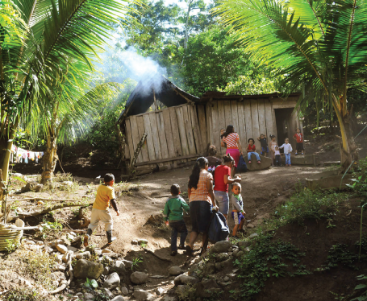

Het hutje van Dionisia

De symbool van de liefde. Rico en Aurora waren verliefd op elkaar
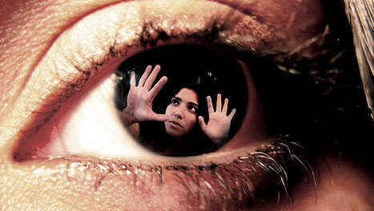

Angst, Aurora was bang om heks te worden.

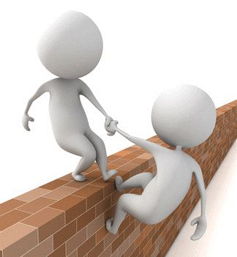

Behulpzaam zijn. Daar draait het verhaal ook om. Aurora hielp veel mensen.

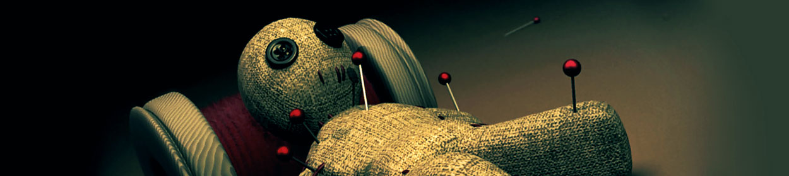

Zwarte magie, dat werd gebruikt door Woodrow in het begin.
Wanneer en waar speelt het verhaal zich af?

Wanneer: Het verhaal kan zich in twee tijden afspelen, in het heden en het verleden. Het verhaal kan zich in het verleden afspelen, omdat er vrachtwagens en anderen luxe
Producten in het verhaal voorkomen. Neem als belangrijkste voorbeeld het Amerikaanse luxe ziekenhuis. Het verhaal speelt zich ook af in het verleden, dat kun je merken aan het geloof in hekserij en het gebruik van paard en wagen. Het speelt zich in twee tijden. Tijdens het lezen van dat boek merkte ik dat het over heel lang geleden ging. Dat kon je merken aan de zwarte magie, hekserij en paard en wagen. Soms had ik ook wel dat het over de tijd van nu gaat. Dat luxe ziekenhuis en luxe producten. De schrijfster heeft in het verhaal meerdere tijden verwerkt.
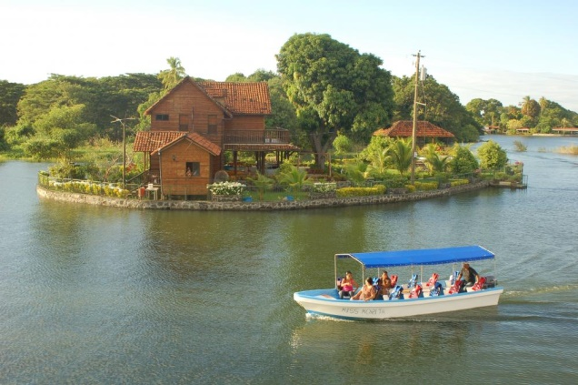

Dit is Nicaragua

Waar: Een deel van het verhaal speelt zich af in een dorpje in Nicaragua. In dat dorpje
geloven ze nog in hekserij. Het grootste deel speelt het verhaal zich af op de helling
van een dode vulkaan, waar het huisje van Dionisia staat. Ook speelt het verhaal een stukje af in het ziekenhuis in Amerika. Ook speelt het verhaal zich af bij een waterval waar Aurora en Dionisia zich regelmatig wassen.
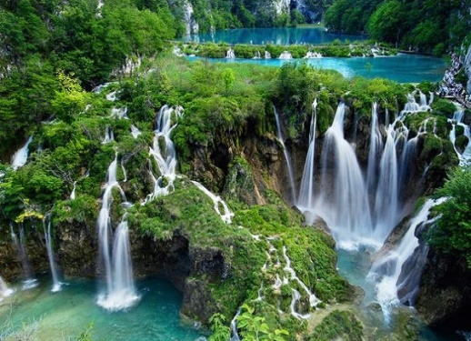

De waterval waar Aurora en Dionisia zich wassen

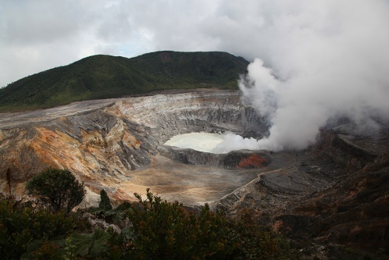

De helling van een dode vulkaan, waar het huisje van Dionisia staat.

Opbouw en motorische momenten

Een verhaal kan op verschillende manieren opgebouwd zijn. Deze manieren zijne er:
- Chronologische volgorde
- Niet- Chronologische volgorde

Bij de Chronologische volgorde worden de gebeurtenissen na elkaar verteld, zoals in de werkelijkheid. Bij de niet- Chronologische volgorde zijn er gebeurtenissen door elkaar gegooid. In dit verhaal is de Chronologische volgorde gebruikt. De gebeurtenissen worden in dit verhaal achter elkaar verteld in de goede volgorde.

Bij de niet- Chronologische volgorde. Worden er in een verhaal veel flashbacks, daardoor kom je te weten wat er eerder is gebeurd.
Bij de Chronologische volgorde is een verhaal meestal hetzelfde opgebouwd. De volgorde is:

- Beginsituatie
- Ontstaan van het probleem
- Verslechtering van de situatie
- Dieptepunt
- Langzame verbetering
- Afronding of ontknoping

Aan deze volgorde doet het verhaal Magische kruid ook.

In de verhalen worden motorische momenten gebruikt, dat betekent dat de gebeurtenissen weer uit een probleem voort komen. Bij een Chronologische volgorde staat het motorische moment aan het begin, zoals bij het verhaal magisch kruid. Bij een niet- Chronologische volgorde komt dat veel later.
In een verhaal kunnen meerdere verhaal lijnen voorkomen, bij dit verhaal is dat niet zo. In dit verhaal is er maar een verhaal lijn. Meer verhaal lijnen zorgt voor meer spanning in het boek. Een verhaal kan op een paar manieren eindigen. Deze manieren komen voor:
- Happy end: Aurora is een goede heks en helpt veel mensen. Ze mag voor Dono zorgen met Rico. Ze zijn samen gelukkig.
- Droevig einde: Dat het slecht gaat met Dionisia, ze is oud en ziek. Dono heeft een hazenlipje en daardoor kan hij moeilijk eten en drinken.
- Open eind: Na het lezen van het boek had ik nog vele vragen. Zijn Aurora en Rico getrouwd? Wat zou er precies met Dionisia gebeuren?

In het verhaal zijn er niet echt tijdsprongen. Alleen dat ze vanuit het dorp (verleden) naar een luxe ziekenhuis gaan.

In het verhaal is niet echt sprake van tijdvertraging. Je wilt wel verder lezen omdat je zo graag wilt weten wat er gaat gebeuren. Maar ze vertragen het niet, dat vind ik juist het fijne aan dit boek.

Plaats & Ruimte
Het verhaalgebeuren speelt zich af in deze omgeving:
Het verhaal speelt zich onder andere af in het huisje van Aurora ’s ouders. Ook speelt het verhaal zich af op de markt in het dorpje Nicaragua. Ook speelt het verhaal zich af op de helling van de dode vulkaan en in het hutje van Dionisia. Ook speelt het verhaal zich af bij een waterval waar Dionisia en Aurora zich wassen. Het verhaal speelde zich ook in een korte tijd af in het Amerikaanse ziekenhuis. Ook in het cafeetje op de markt waar Woodrow Aurora had behekst.
Hoe was de sfeer?:
Bij Aurora thuis was het altijd gezellig ze hield van haar vader en moeder en kon het ook heel goed vinden met haar broertjes Armando en Leandro. Ze hield ervan om thuis te zijn. Op de markt was het druk, de vrouwen gingen erheen om alle roddels te horen en om spulletjes te verkopen. Op de markt kon het ook wel eng als een jong meisje er alleen heen ging. Op de helling de dode vulkaan was het erg eenzaam en rustig. Maar het kon er ook erg druk zijn veel mensen kwamen der om hulp te vragen.

Overeenkomst tussen ruimte en handeling:
Aurora werd een goede heks, omdat ze de uitverkorenen was en ook omdat Dionisia oud was geworden en het niet meer aankon en haar kennis mocht niet worden vergaan.

Woodrow was een slechte man in het begin die zwarte magie gebruikten, omdat hij nooit liefde heeft gekend en er niet in geloofde. Hij heeft nooit iemand gehad die er voor hem was en voor hem heeft gezorgd. Ook voelde hij zich schuldig, omdat zijn broertje dood was gegaan doordat hij niet goed voor hem gezorgd heeft.

Perspectief
Wie verteld het verhaal:
Het verhaal wordt door verschillende manieren verteld. Soms wordt het verhaal door de ogen van Aurora verteld. Soms zie ik het verhaal door de ogen van de verteller die als toeschouwen buiten het verhaal staat. Maar in het verhaal worden de gebeurtenissen afgewisseld door de ogen van verschillende personages gezien.
Zijn er nog andere vertellers?:
Er zijn drie verschillende vertellers in het verhaal.
- De personale verteller
- De alwetende/ auctoriele verteller
- Meervoudige perspectief

Waarom vertelt de schrijver het verhaal vanuit dit perspectief?:
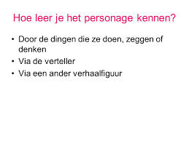
Zodat je het verhaal via een persoon mee kan beleven. Soms beleef je het verhaal vanuit meerdere personen. Zodat je zo het verhaal beter kan begrijpen. Zo kun je zien wat de personages denken, zeggen en doen. In het boek Magisch Kruid heb ik het verhaal via meerdere personen kunnen lezen. Vaak was het Aurora die de dingen dacht en zei. Het verhaal werd door haar verteld. Maar zo begrijp je het verhaal beter en weet je ook wat de andere personages denken. Zo leer je een beetje alle personages kennen in het verhaal. En heb je je oordelen welke personages je mag en welke personages je haat. Ook heb je je standpunt over het verhaal. Hoe je over het verhaal denkt en hoe je over de personages denkt.

Spanning
Open plekken in het verhaal:
- Ze hebben niet laten weten wie de enge man is die in het begin van het verhaal naar Aurora toeging.
Die enge man kwam naar Aurora toe en greep haar bij haar hand en vertelde haar dat ze met hem mee moest. Hij vertelde haar dat Dionisia hem gestuurd had. Hij wilde haar niet met rust laten. Die enge bleek Woodrow te zijn. Aan het einde van het verhaal had hij Aurora ook door middel van zwarte magie behekst.

- Of Aurora wel met Rico zou trouwen nu ze heks is geworden.
Aurora ging naar Dionisia en die vertelde haar dat ze haar plek moest overnemen. Aurora was bang ze wilde graag met Rico trouwen. Ze hadden een lange tijd niets over Aurora en Rico verteld, over hun relatie. Op het laatst had ik wel gelezen dat Rico en Aurora samen voor Dono mochten zorgen en dat ze samen zijn.

- Wat er met het kindje Dono zou gebeuren en wie er voor hem zou zorgen.
Op het begin toen ze Dono gevonden hadden wisten ze niet wat ze met hem zouden doen en of ze hem zouden houden. Later werd bekend dat ze voor hem zouden gaan zorgen en dat Aurora dat mocht doen samen met Rico. Het ging steeds beter met Dono.

Belangrijkste spanningsboog in het verhaal:
Dat Aurora haar familie moest achterlaten om heks te worden. En dat ze ook Rico moest achterlaten. Toen ik las dat het hutje van Dionisia verbrand was schrok ik heel erg. Ik moest verder lezen om te weten wat er zou gebeuren, ook toen Aurora behekst was moest ik verder lezen om te weten wat er daarna zou gebeuren. Wat ik ook heel spannend vond is dat ze een kindje gevonden hadden Dono. Ik wilde zo graag weten van wie het kindje was ( hebben ze niet laten weten in het verhaal) en wie er voor Dono zou zorgen.

De trucs die er worden gebruikt om de spanning te verhogen:
Ze vertellen niet meteen wat er daarna gebeurt. Als lezer ga je zo juist snel verder lezen omdat je graag wilt weten wat er gaat gebeuren. De schrijver van het verhaal heeft juist als doel dat je het boek afleest. Dat is de reden waarom ze de trucs gebruiken om het verhaal spannend te houden zodat je zo verder gaat lezen.

Smaak & Mening

Het onderwerp van dit verhaal vond ik heel mooi en het sprak me heel erg aan. Ik lees veel boeken, maar toch zijn verhalen met heksen en magie nog het mooiste. Het kwam ook omdat in dit heksen verhaal ook kinderliefde voorkwam. Die combinatie is gewoon heel mooi. Dit is niet een verhaal dat je aan het denken zet, maar wel een mooi verhaal.
In het begin van het verhaal is heel erg spannend, het begint gelijk met een enge man. Zodra ze bij Dionisia zijn er bijna geen gebeurtenissen, maar net genoeg om het verhaal boeiend te houden. Aan het einde beginnen de gebeurtenissen weer meer te worden. Dus een spannend begin en einde. De gebeurtenissen zijn niet echt geloofwaardig en herkenbaar, want in de gebeurtenissen word magie gebruikt. Verassen en origineel zijn ze wel. Een voorbeeld van verassend is dat Aurora midden op de markt flauw viel. Je had deze gebeurtenissen niet verwacht. Net zoals bij de ontdekking van de vondeling gelegde Dono. Dat was ook wel een originelen gebeurtenis.

Je komt ruim genoeg te weten om het gedrag van de personages te begrijpen. Op dit punt is veel aandacht besteed door de schrijfster. Ook passen de personages prima bij elkaar, ze vullen elkaar aan. Ook komen de gebeurtenissen allemaal in een logische volgorde achter elkaar. Het verhaal is wel spannend, maar het bouwt zich niet op. Op sommige plaatsen is het heel spannend en op sommige plaatsen niet. Het wil niet zeggen dat het verhaal niet spannend is. Het verhaal bevat geen tijdsprongen of terug blikken, ze hadden er ook niet in gemoeten. Zo is het verhaal al volmaakt. Het is een spannend en mooi verhaal en daarbij hoort ook een spannend, mooi slot. En dat slot zit eraan. Met een spannend slot bedoel ik bij dit verhaal dat ze ook nog een keuze moeten maken en de spanning is welke keuze maken ze. Ik vond het verhaal makkelijk om te lezen, maar ik kan begrijpen dat anderen mensen het moeilijk vinden om te lezen. Er worden veel kruiden gebruikt en dat maakt het lezen wat moeilijker.

Beoordelingswoorden:
- Aantrekkelijk
- Apart
- Avontuurlijk
- Boeiend
- Helder
- Mooi
- Ongewoon
- Aangrijpend
- Ouderwets
- Laat me meeleven
- Levendig
- Spannend
- Vol vaart
- Voor iedereen

Verwerkingsopdracht
Opdracht 9:
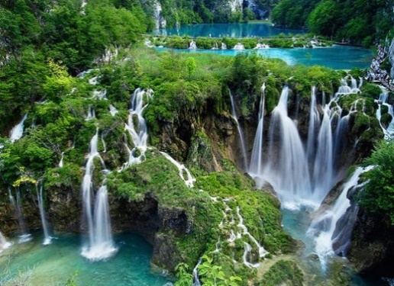
Het waterval waar Dionisa en Aurora zich wassen.

Het hutje van Dionisa ligt op de helling van een dode vulkaan.

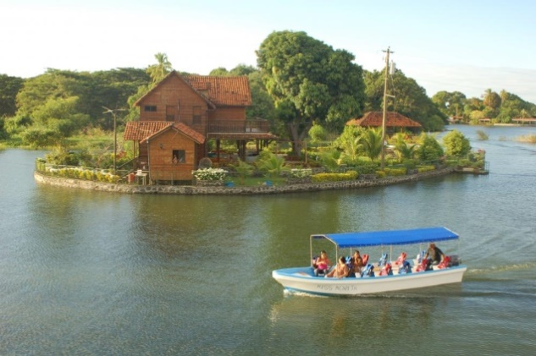

Dit is Nicaragua

Woodrow gebruikte zwarte magie bij Aurora.

De liefde die Rico en Aurora d voor elkaar hadden was groot, Ook hield Aurora veel mensen op een liefdevolle manier.
Het symbool van mensen helpen. Rico hield vaak de vader van Aurora. Ook hield Aurora Dionisia door haar werk over te nemen. Ook hielpen ze Dono en Woodrow.

De angst die Aurora had om heks te worden. Ze wilde het helemaal niet ze had al plannen met Rico. Ze wilde later samen trouwen en kinderen krijgen ze wilde haar dromen niet aan de kant zetten.

Het hutje van Dionisia lag bovenaan op een berg. Vele mensen kwamen Dionisia bezoeken om hulp te vragen.

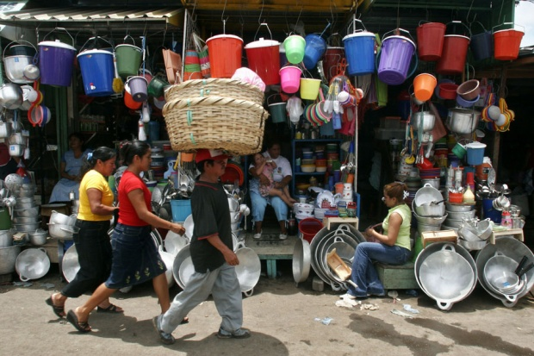
Behulpzaam zijn daar draaide het hele verhaal om. Aurora en Dionisia hielpen veel mensen. Aurora moest heks worden om mensen te helpen.

Zo ziet de markt eruit in Nicaragua. Daar ging de moeder van Aurora elk dag heen om alle roddels te horen en groeten te verkopen.

